商务信息与调研

第 29期
（总 第 602 期）

苏州市商务局 2020年4月17日

一季度苏州市网络零售情况分析
根据北京欧特欧国际咨询有限公司网络零售大数据监测系统对60多家主流电商平台的统计，今年一季度苏州市实现网络零售额475.38亿元，同比下降1.3%,比同期全国平均降幅3.6%好2.3个百分点，比1-2月降幅收窄5.3个百分点。3月份苏州网络零售额快速回暖，实现零售额194.37亿元，环比涨幅101.8%。
- 区域交易规模
工业园区、常熟、昆山位居全市网络零售额前三甲，零售额占比分别为25.6%、23.3%、11.8%。
排名 | 地区 | 网络零售额（亿元） | 占比
1 | 工业园区 | 121.51 | 25.6%
2 | 常熟 | 110.94 | 23.3%
3 | 昆山 | 56.13 | 11.8%
4 | 姑苏 | 48.88 | 10.3%
5 | 吴中 | 39.91 | 8.4%
6 | 相城 | 27.51 | 5.8%
7 | 吴江 | 25.43 | 5.3%
8 | 太仓 | 22.21 | 4.7%
9 | 高新区 | 15.29 | 3.2%
10 | 张家港 | 7.58 | 1.6%

各地区网络零售额及占比
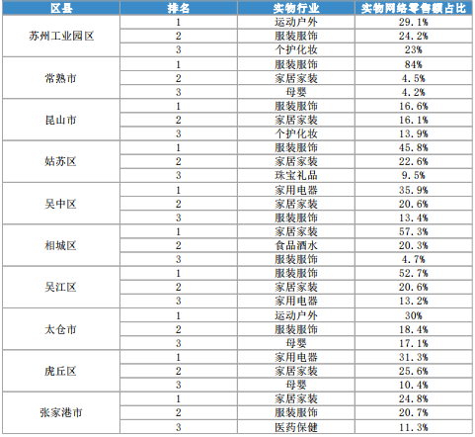

各地区前三位实物行业网络零售占比
- 行业细分情况
服装服饰、个护化妆、食品酒水等实物商品网络零售额达到446.42亿元，同比增长2.6%。在线旅游、在线餐饮、虚拟商品以及各类生活服务等非实物商品受疫情影响明显，网络零售额为28.96亿元，同比下降37.9%。
排名 | 实物行业 | 网络零售额（亿元） | 占实物行业比重
1 | 服装服饰 | 173.68 | 38.90%
2 | 家居家装 | 69.57 | 15.60%
3 | 运动户外 | 48.16 | 10.80%
4 | 个护化妆 | 38.56 | 8.60%
5 | 家用电器 | 29.44 | 6.60%
6 | 母婴 | 26.08 | 5.80%
7 | 食品酒水 | 23.22 | 5.20%
8 | 电脑办公 | 10.47 | 2.30%
9 | 珠宝礼品 | 10.29 | 2.30%
10 | 医药保健 | 6.82 | 1.50%
11 | 手机数码 | 2.40 | 0.50%
12 | 汽车用品 | 2.10 | 0.50%
13 | 箱包皮具 | 1.80 | 0.40%
14 | 图书音像 | 1.17 | 0.30%
15 | 农资绿植 | 1.10 | 0.20%
16 | 其他 | 1.56 | 0.30%

全市实物行业网络零售额及各自占比
排名 | 非实物行业 | 网络零售额（亿元） | 占非实物行业比重
1 | 在线餐饮 | 20.40 | 70.40%
2 | 虚拟商品 | 4.09 | 14.10%
3 | 生活服务 | 2.09 | 7.20%
4 | 在线旅游 | 1.16 | 4%
5 | 休闲娱乐 | 0.96 | 3.30%
6 | 教育培训 | 0.23 | 0.80%
7 | 医疗健康 | 0.04 | 0.10%

全市非实物行业网络零售额及各自占比
- 电商直播情况
一季度全市参与直播的商品数为206313个，渗透率为3.5%。参与直播的商品实现零售额82.99亿元，零售量1.08亿件。直播场次达48835场，累计观看人次1.51亿次。
从各区县参与直播的商品数来看，常熟的直播商品数在全市占比最高，达18.7%。姑苏区位居第二，占比为8.6%，昆山、工业园区紧随其后，分别占比6.5%和5.8%。
从各行业参与直播的商品数来看，服装服饰、母婴、珠宝礼品、个护化妆、家居家装行业直播商品数排前五，占比分别为56.6%、11.7%、6.2%、6.1%、5.6%。
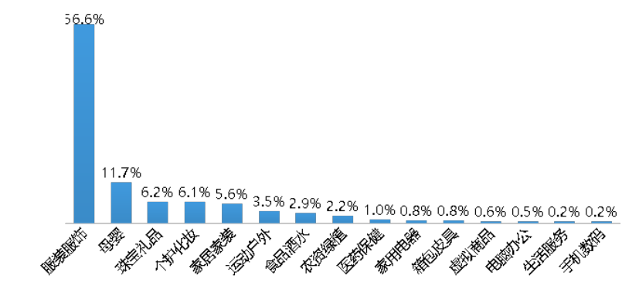
一季度各行业直播商品数占比
- 农产品网络零售情况
一季度全市农产品实现网络零售额14亿元。其中，生鲜食品、粮油调味、休闲食品排名前三，占比分别为43.4%、25.6%、8.6%。疫情期间，直播也成为农产品上行的重要途径，全市参与直播的农产品商品数达7805个，实现网络零售额1.62亿元，实现网络零售量442.6万件。
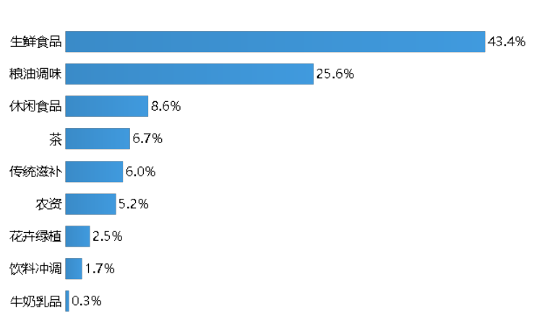

一季度全市各类农产品网络零售额占比

- 新零售发展情况
疫情期间，线上渠道购买生活必需品的需求猛增，以大润发、欧尚超市、盒马鲜生为代表的阿里新零售成为居民购买生活物资的的重要选择。居民以手机淘宝作为线上入口，下单后从附近门店发货实现实时配送上门。一季度全市阿里新零售实现网络零售额16.54亿元，居全省第一，实现零售量9122.9万件，调味品、酸奶、牛奶等基本的民生类产品热销。
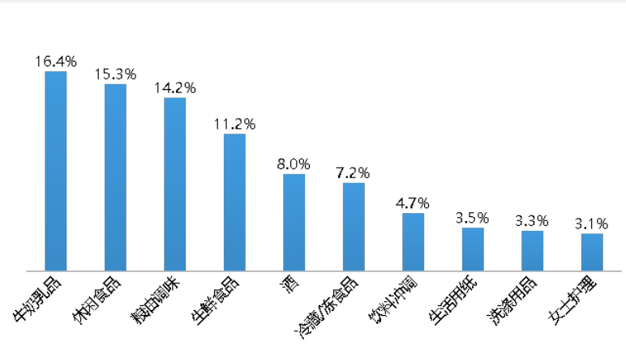
一季度全市阿里新零售各类商品销售占比

总体而言，新冠肺炎疫情对全市网络零售市场造成一定的冲击，但随着疫情防控形势逐步向好，全市生产生活秩序逐步恢复，三月份网络零售额环比上月大幅增长，疫情期间各店铺的积压情况得到快速清理，受压制的消费需求开始释放，非接触经济在此期间快速发展，线上线下融合的方式广为接受，实体商业的数字化转型也在逐步加快，制造业复产有效衔接了市场的供应，避免了供给缺口的出现，全市网络零售市场开始呈现复苏态势。

（苏州市商务局 电子商务处）

本期责任编辑：任星宇 校对：冯俊龙 审核：王志明

报送：市委、市人大、市政府、市政协领导，市委、市人大、
市政府、市政协办公室，省商务厅领导，省商务厅办公室、
综合处，各市、区党委、政府，各省级以上开发区党工委、
管委会，各市、区商务局、招商局，工业园区经发委、社会
事业局，各有关单位。

苏州市西环路1638号 邮编：215004 共印220份
电话：68630322 传真：68707112

